Proiectul didactic al lecției
Disciplina: Matematică
Clasa: a XI-a
Unitatea de conținut: Funcții derivabile. Aplicații ale derivatelor
Numărul lecției în unitatea de conținut (conform proiectării didactice de lungă durată): 1/40
Durata lecției: 45 min.
Subiectul lecției: Probleme din diverse domenii ce conduc la noțiunea de derivată
Unități de competență:
- Identificarea în diverse contexte a funcțiilor derivabile și/sau a funcțiilor care nu sunt derivabile într-un punct.
- Aplicarea algoritmilor specifici calculului diferențial în rezolvarea unor probleme și cercetarea unor procese reale și/sau modelate.
Obiectivele lecției: La finele lecției, elevii vor fi capabili:
O.1. – să identifice tangenta la grafic, ecuația dreptei, viteza și accelerația unui mobil în situații de problemă concrete;
O.2. –să definească noțiunile de creșterea argumentului și creșterea funcției cu ajutorul manualului;
O.3. –să aplice definițiile la determinarea creșterea argumentului și creșterea funcției în rezolvare de probleme;
O.4.–să demonstreze importanţa studierii limitei raportului dintre creşterea funcţiei şi creşterea argumentului când creşterea argumentului tinde la zero;
O.5. –să manifeste independență în gândire și acțiune .
Tipul lecției: lecție de formare a capacităților de dobândire a cunoștințelor
Tehnologii didactice:
- Forme:
- frontală;
- în perechi;
- individual.
- Metode:
- metoda exercițiului;
- Studiul de caz:
- problematizarea;
- metoda lucrului cu manualul.
- Sinelg;
- Știu, vreau să știu, am aflat;
- Mijloace de învățământ:
- I. Achiri, V. Ciobanu, P. Efros, V. Garit, V. Neagu, N. Prodan, D. Taragan, A. Topală. Matematică. Manual pentru clasa a XI-a. Editura Prut Internațional. Chișinău, 2020;
- Computerul;
- Proiectorul sau tabla interactivă;
- Fișa cu probleme, posterul.
Evaluarea: formativă, evaluare orală și în scris, reciprocă; produse: problemă rezolvată, răspuns oral, exercițiu rezolvat, poster completat;.

Scenariul lecției
Etapele activității didactice | Obiective |  | Demersul acțional al lecției |  | Timp  (în minute) | Tehnologia realizării  (Metodă/Formă de activitate/Resurse)
Evocare | O.5. |  | Se propune următorul motto “Totul trebuie să crească din ceva şi fiecare din cineva.”(Socrate)  Reactualizarea cunoștințelor:  - În ce context ați auzit noțiunea de tangentă?  - Ce legătură este între coarda și tangenta la cerc?  - Care este ecuația dreptei?  - Cum se mai numește panta dreptei?  - Cum calculăm tg$α$ a unghiului ascuțit într-un triunghi dreptunghic?  - Dan a parcurs distanța de la școală până acasă care constitie 2km în 20 min. Cu ce viteză medie a mers Dan?  Se anunță subiectul și obiectivele lecției. |  | 2  3  2 | Răspuns oral/ frontal/proiector  Chestionare orală /frontal
Realizarea sensului | O.1.  O.2.  O.4.  O.5. |  | Start la lectură! Îndeamnă elevii să citească cu atenţie 1.2.1. Tangenta la graficul unei funcţii (la o curbă plană) pag. 94  şi să noteze pe margine semne, cu următoarele semnificaţii:  - „√” - pentru informaţia cunoscută, pentru pasajele care confirmă ceea ce ştie deja;  - „+” - pentru informaţia nouă, necunoscută şi acceptabilă pe care au aflat-o;  - „−” - pentru informaţia care intră în contradicţie cu ceea ce ştiau;  - „?” - pentru informaţia care necesită documentare, pentru că pasajele respective conţin neclarităţi, confuzii, ridică întrebări.  1.2.1. Tangenta la graficul unei funcţii (la o curbă plană) pag. 94 Anexa1  Se analizează cele citite prin completarea tabelului din poster cu cele 3 propoziții prin notarea elementelor cheie cu privire la subiectul avut în discuție. Anexa3  Se propune spre vizionare: https://www.youtube.com/watch?v=4o2c22rcJfg (intervalul de timp 8:50-12:30)  Exemplele prezentate demonstrează importanţa studierii limitei raportului dintre creşterea funcţiei şi creşterea argumentului când creşterea argumentului tinde la zero. |  | 7  5  3 | metoda lucrului cu manualul, sinelg /individual/ manualul  poster completat,  problematizarea, Știu, vreau să știu, am aflat /frontală/poster  Studiul de caz, problemă rezolvată /frontală/computer, proiector
Reflecție |  | O.2  O.3.  O.5. |  | Fie f : R $→$R, f (x) = 2x. Să se calculeze $∆$x şi $∆$f , dacă x₀ =1 şi: a) x =1,5; b) x = 0,9.  Rezolvare:  - $∆$x = x – x₀ =1,5 -1 = 0,5;  $∆$f (x₀ ) = f (x₀ $+ ∆$x) - f (x₀) = f (1,5) - f (1) = 2 $⋅$1,5 - 2 $⋅$1 =1;  - $∆$x = x – x₀ = 0,9 -1 = -0,1;  $∆$f (x₀ ) = f (x) - f (x₀ ) = 2 $⋅$0,9 - 2 $⋅$1 = -0,2.  Observaţie. Atât creşterile argumentului, cât şi creşterile funcţiei pot fi pozitive, negative sau nule.  Se formează perechi din vecinii de bancă  Lucraţi în perechi! Să se traseze dreptele ce trec prin punctul (1, 3) şi au panta: –1 şi 3;  Evaluare formativă: Anexa nr.2  Verificare orală | 5  5  10  2 |  | metoda exercițiului /Frontală/tabla  lucrul în perechi/fișe  evaluare formativă/individual/fișă de lucru  evaluare orală/frontal
Extindere/extensie |  | O.3.  O.5. |  | Temă pentru acasă: Tema (1.1. Creşterea argumentului şi creşterea funcţiei, 1.2. Probleme care au condus la noţiunea de derivată), pag. 93 – 95, ex. 1(a, c),4(b) pag.99 | 1 |  | Frontală/manual

Anexa nr. 1

Se precizează faptul că pentru a înțelege mai bine cele prezentate, dar și în cele care urmează, sunt necesare anumite cunoștințe studiate la Limite de funcții.
Apoi, se explică cum se interpretează geometric derivata unei funcții într-un punct și se prezintă ecuația tangentei la graficul unei funcții într-un punct. Ecuația tangentei se poate determina cu ajutorul coordonatelor punctului de interes, expresiei funcției și a derivatei acesteia.
Graficul funcției este:
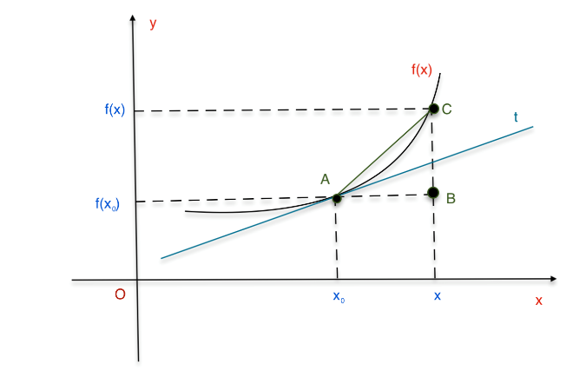
Avem:
Dacă punctul se aproprie de , adică , coarda devine tangentă la graficul funcției în punctul .
Notând cu unghiul dintre și axa , va rezulta că:
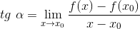.Astfel, introducem următoarele noțiuni: Derivată într-un punct.
Anexa nr.2
Fișă de lucru
Sarcina 1. Să se calculeze, în punctul $x_{0}$ = 2,5, creşterea argumentului şi creşterea funcţiei f : R $→$ R, f (x) = $x^{3}$, dacă x =2.
Sarcina 2.Completați enunțurile
- Spunem că dreapta AT este tangent la graficul funcţiei f în punctul A(x₀, f (x₀ )) dacă ….
- Panta m (sau coeficientul unghiular m) a dreptei de ecuaţie y = mx+ b este egală cu…
- Se numeşte creşterea argumentului x în punctul x_{0…}
- Diferenţa f (x) − f (x₀ ) se numeşte…
- $\lim_{t→t_{0}}{\frac{s\left(t\right)-s\left(t_{0}\right)}{t-t_{0}}}=$
- $\lim_{t→t_{0}}{\frac{v\left(t\right)-v\left(t_{0}\right)}{t-t_{0}}}=$
Anexa nr.3
Știu | Vreau să știu | Am aflat

